Mô hình Use Case mức cao.

UseCase Đăng Nhập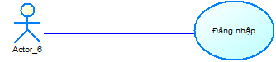:

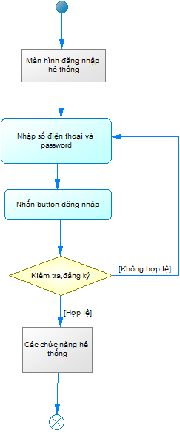Bảng mô tả chi tiết Use case “Đăng nhập”

UseCase Quản lý Bò :

Bảng mô tả chi tiết Use case “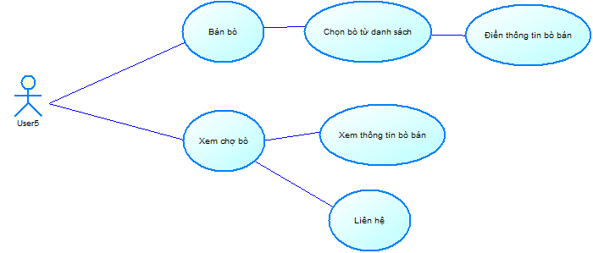Quản lý bò”

UseCase Xem Tài Liệu

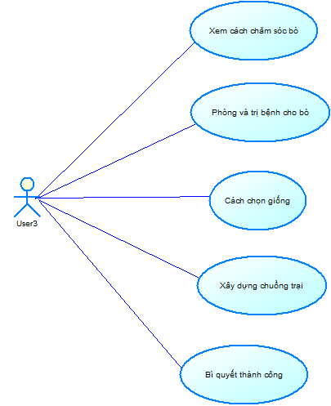

UseCase Nhiệm Vụ :

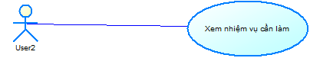

UseCase Hỏi Đáp :

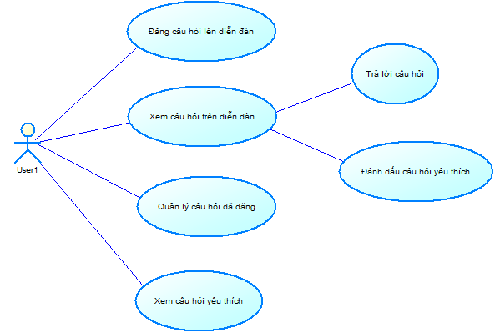

UseCase Chợ bò:

